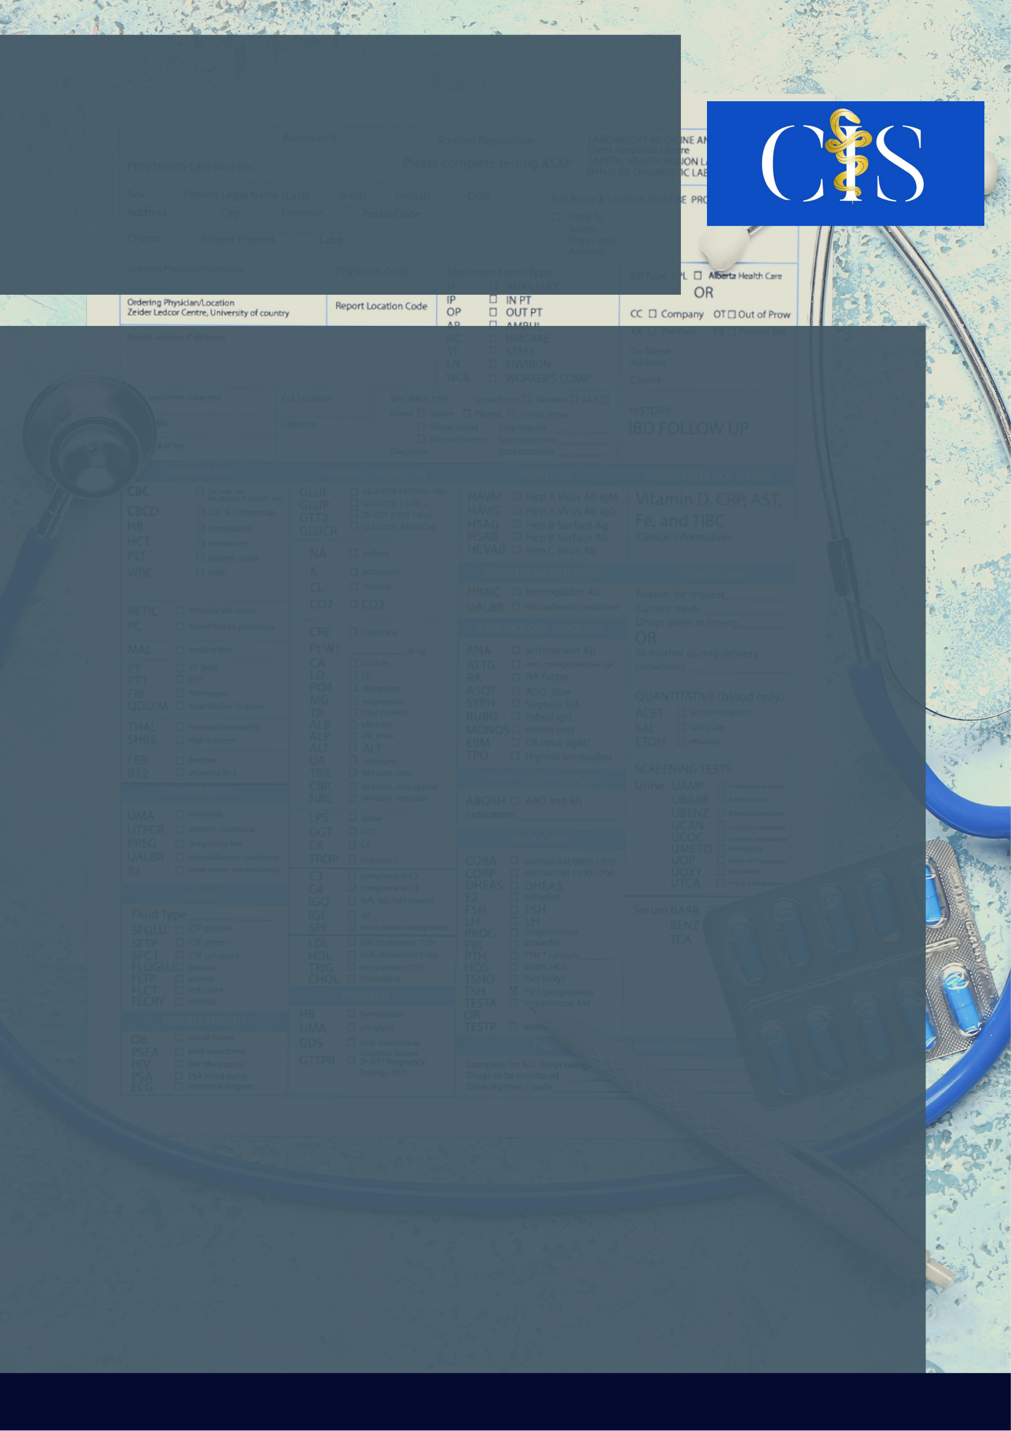

Autores: Sophia Campos Salles Silva de Carvalho¹, Guilherme Augusto Turbino Ribeiro¹, Vítor da Cunha Moreira¹, Guilherme Augusto Turbino Ribeiro ¹, Silas Castro de Carvalho²

Infecção por Clostridium Difficile: Revisão Sistemática Acerca da Patogenia e Intervenção Alternativa Via Transplante de Fezes

**Apoio:** [**www.editorapasteur.com.br**](http://www.editorapasteur.com.br) **- @editorapasteur**

**INTRODUÇÃO**

A infecção por Clostridium Difficile tem caráter oportunista frente a disbiose de microbiota e gera quadro de colite pseudomembranosa de difícil manejo e refratário ao tratamento habitual. O transplante de microbiota fecal surgiu como alternativa terapêutica promissora, principalmente em casos graves.

**OBJETIVO**:

Revisar as bases patogênicas da infecção por Clostridium Difficile (CD) e elucidar a respeito da alternativa terapêutica de transplante de microbiota fecal (TMF), baseando-se em literatura médica atualizada.

**MÉTODO**:

Foram utilizados os descritores "Transplante de microbiota fecal" "Clostridium difficile" "Enterocolite Pseudomembranosa" para realizar uma revisão integrativa de literatura de trabalhos coletados nas plataformas Scielo e PubMed. Foram incluídos ensaios clínicos controlados e randomizados (ECCR) e artigos de revisão, publicados entre os anos de 2009 e 2019 nos idiomas português e inglês.

**RESULTADOS**:

A análise comparativa dos artigos de referência mostrou índices de sucesso do TMF superiores a 85%, enquanto o tratamento com a vancomicina, considerada padrão ouro, apresentou eficácia de até 31%. Ademais, o tratamento padrão ouro apresentou maior reincidência, 17%, quando comparado com o TMF, 7,1%. Paralelamente, o TMF também se mostra uma alternativa terapêutica mais acessível financeiramente se comparada ao padrão ouro. Ainda, quanto às vias de infusão das fezes, a via colonoscópica foi a predominante, contudo, houveram estudos que utilizaram as vias nasojejunal, nasoduodenal e enteroscópica, bem com a ingesta de cápsulas contendo conteúdo fecal. Por fim, o tempo de melhora no quadro clínico dos pacientes após o TMF variou de horas a até 6 meses após o procedimento entre os estudos.

**CONCLUSÃO**:

A infecção intestinal por CD decorre de desequilíbrio da microbiota intestinal, intimamente ligado ao uso de antibióticos. Em casos de recidiva ao tratamento farmacológico clássico (Vancomicina), o transplante de microbiota fecal se mostra a alternativa mais promissora no tratamento dessa patologia.

Palavras-chave*:*

*"Transplante de microbiota fecal". "Clostridium difficile". "Enterocolite Pseudomembranosa".*

Filiações:

1Discente, Faculdade Ciências Médicas de Minas Gerais, MG

2Médico do Instituto ALFA de Gastroenterologia do Hospital das Clínicas da UFMG